ШТРИХ-СМАРТПОС-Ф/СМАРТПОС-МИНИ-Ф/КАРТ-Ф
- Как подключить Смартпос-Ф/Смартпос-мини-Ф/Карт-Ф к ПК, к тесту драйвера ФР.
Подключение Смартпос-Ф к ПК производится двумя способами, но по одному и тому же протоколу - TCP.
1.Wi-Fi. Чтобы подключить Смартпос-Ф к ПК посредством сети Wi-Fi, необходимо находиться в одной зоне действия Wi-Fi сети. Это может быть ваш роутер или например телефон. На Смартпос-Ф необходимо закрыть все запущенные приложения(кроме КЯ). Перейти в Настройки (пароль к настройкам Карт-Ф 260089) - Wi-Fi - и установить ползунок в положение ВКЛ. Найти в списке сетей вашу, и установить с ней соединение. После чего перейти в Настройки - О планшете - Общая информация и в поле “IP адрес” посмотреть какой IP адрес был присвоен Смартпос-Ф.
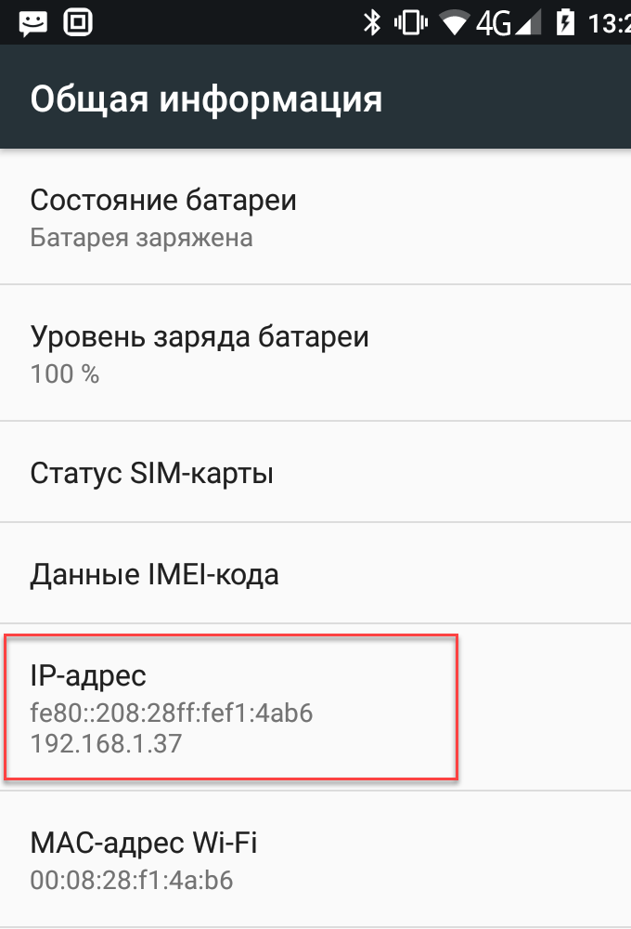
После чего, на ПК запустить тест драйвера ФР(ПК должен находиться в той же сети, что и Смартпос-Ф).
В тесте драйвера ФР, нажимаем кнопку Настройка свойств, и в открывшемся окне настройки свойств необходимо выбрать Тип подключения - TCP сокет. Протокол обмена используется Протокол ККТ 2.0. В строку Адрес указывается тот IP адрес, что был присвоен Смартпос-Ф(см. изображение выше). В поле Порт TCP следует указать порт - 12345. Стандартный таймаут в нынешних реалиях - 10000. После чего нажать на кнопку Проверка связи. В поле код ошибки, на запрос связи должно быть написано - ШТРИХ-СМАРТПОС-Ф №.
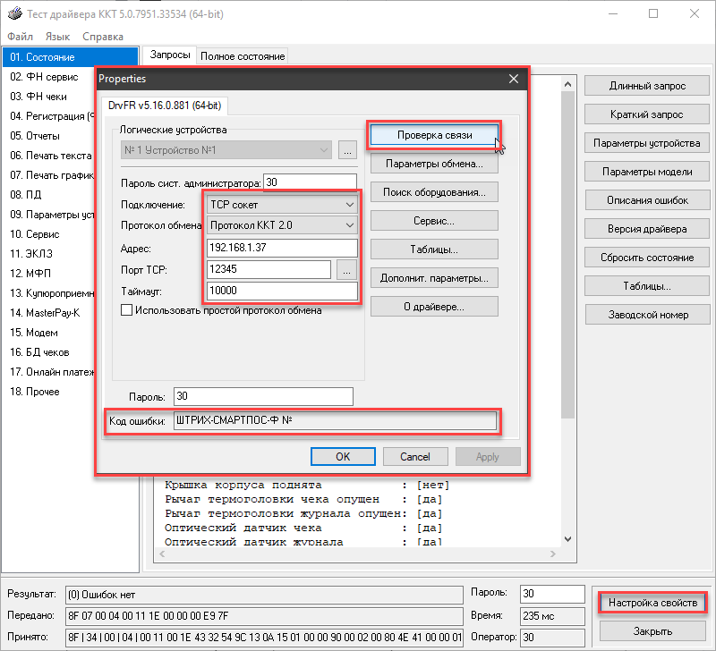
2.Ethernet: Буквально все тоже самое, только с кабелем в Смартпосе.
Подключение по Ethernet доступно только на 7” модели Смартпос-Ф. Чтобы подключить Смартпос-Ф к ПК посредством сети Ethernet, следует подключить Ethernet кабель к Ethernet разъему в Смартпос-Ф. Перейти в Настройки - Ethernet - убедиться что Ethernet в Смартпос-Ф включен, и перейти в Настройки - О планшете - Общая информация и в пятом по счету поле посмотреть какой IP адрес был присвоен Смартпос-Ф(см. изображение выше). После чего, на ПК запустить тест драйвера ФР(ПК должен находиться в той же подсети, что и Смартпос-Ф). В тесте драйвера ФР, нажимаем кнопку Настройка свойств, и в открывшемся окне настройки свойств необходимо выбрать Тип подключения - TCP сокет. Протокол обмена используется Протокол ККТ 2.0 В строку Адрес указывается тот IP адрес, что был присвоен Смартпос-Ф. В поле Порт TCP следует указать порт - 12345. Стандартный таймаут в нынешних реалиях - 1000. После чего нажать на кнопку Проверка связи. В поле код ошибки, на запрос связи должно быть написано - ШТРИХ-СМАРТПОС-Ф №(см. изображение выше).
Обновление ШТРИХ-СМАРТПОС-Ф/Штрих Смартпос-Мини-Ф
Обновите образ Смартпос-Ф:
Образ Смартпос-Ф (7”) обновляется по этой инструкции, но ссылки в самой инструкции, на необходимые файлы - битые. Поэтому файлы, образа и flashtool, брать тут и тут.
Если на Смартпос установлен образ от 03.03.2021 то обновляется он все по той-же инструкции, но сам образ брать по ссылке тут, а утилиту для обновления образа тут. Download Agent файл для flashtool скачать можно тут.
Образ Смартпос-Мини-Ф, обновляется по этой инструкции, но ссылки в инструкции, скорее всего, не рабочие. В связи с чем вот ссылка на образ, и ссылка на утилиту flashtool.
Новый образ для Смартпос-мини с поддержкой работы USB хаба можно собрать тут. Обновление образа происходит по этой инструкции. Flashtool.
Для возможности параллельной зарядки через Хаб нужно зайти:
Настройки андроид - Спец.возможности - OTG HUB - перевести в положение ВКЛ.
‼️Сначала включаете настройку, потом подключаете Хаб‼️ При подключенном хабе сама настройка становится неактивной!!
Инструкция к USB хабу - тут.
Все Смартпос like аппараты это по сути платформа на Android, функцию ККТ в которой, выполняет приложение Кассовое Ядро(далее КЯ). Общение приложений (Фискал мастер, тест драйвера ФР, Торговля.Онлайн, Бифит Касса и проч.) с КЯ осуществляется по Протоколу 2.0(в настройках Фискал мастера - Альтернативный).
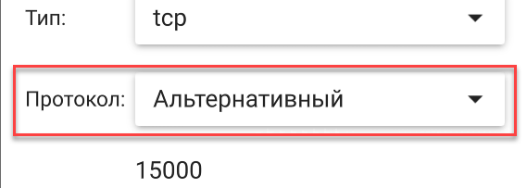
Кассовое Ядро:
cashcore.1.23.45612.apk - Актуальная версия КЯ
Фискал Мастер:
Fiscal master 2.5.2
- Нужна ли лицензия для Смартпос-Ф/Смартпос-мини-Ф/Карт-Ф, для работы в ФФД 1.2?
Да, для работы в ФФД 1.2 требуется лицензия. Записывается лицензия точно так же, как и на любой другой ККТ ГК-Штрих-М.
Описание тут.
На модели Смартпос-Ф и Смартпос-мини-Ф и Карт-Ф лицензию можно установить из интерфейса приложения Fiscal Master(ручной режим - меню Сервис - Установить лицензии из SLF файла).
Сам файл лицензии следует положить в папку Download в самом Смартпос.
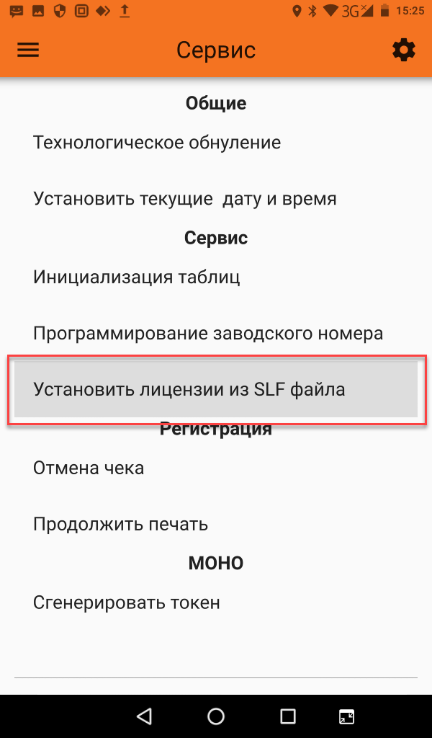
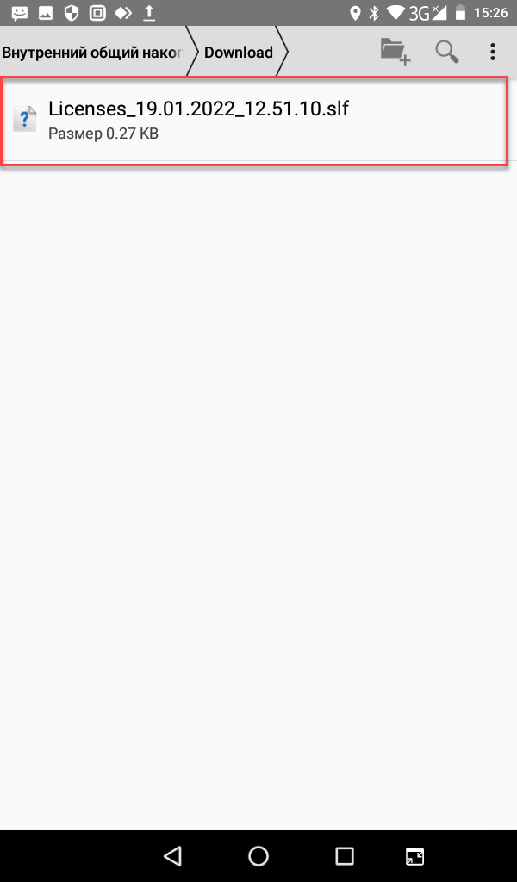
Лицензия может слететь если было обновление КЯ с удалением предыдущей версии или было выполнено удаление данных приложения КЯ.
Подробнее о лицензиях и подписках.
Чейнджлоги(описание изменений, от версии к версии) к КЯ рекомендуется изучать! Чейнджлоги к КЯ, это, наряду с описанием Протокола ККТ 2.0, наиболее полная инструкция по работе с КЯ.
Также следует понимать, что прошивка Смартпоса (собственно Кассовое Ядро в Смартпосе это и есть прошивка Смартпоса), это не тоже самое что прошивка для остальной линейки ККТ ГК Штрих-М и таблицы Смартпоса и М01Ф(например) абсолютно разные. Найти все 10 отличий можно в руководстве по настройке КЯ. Несмотря на то, что само руководство несколько устарело, общая структура таблиц осталась той же.
Руководство по настройке КЯ для ФФД 1.05 можно скачать тут
Обновленная версия руководства для ФФД 1.2 - тут
Регистрация\перерегистрация на ФФД 1.2 для Смартпос-Ф
Регистрация Штрих-Смартпос-Ф/Мини/Карт-Ф ФФД 1.05/1.2
Регистрация (фискализация) Штрих-Смартпос-ф/Мини/Карт-ф производится через вшитое ПО - Fiscal Master. Перед регистрацией ККТ следует убедиться, что версии ПО Кассовое ядро (далее - КЯ) и Fiscal Master (далее ФМ), у вас актуальных версий. После чего, если версии не актуальны, обновить КЯ и ФМ. После обновления КЯ и ФМ обязательно зайти в Настройки - Приложения - Кассовое ядро - Хранилище и нажать кнопку Стереть данные, после чего следует перезагрузить Смартпос! Если версии КЯ и ФМ актуальны, следует так же, зайти в Настройки - Приложения - Кассовое ядро - Хранилище и нажать кнопку Стереть данные, после чего следует перезагрузить Смартпос! После перезагрузки, в ручном режиме Фискал Мастера, надо выполнить тех.обнуление, установить текущую дату время и ввести ЗН ККТ (указан на шильдике)!
После выполнения подготовительных манипуляций, следует запустить ФМ в автоматическом режиме и далее следуя указаниям на экране зарегистрировать Смартпос-Ф/Мини/Карт-Ф. (см изображения ниже)
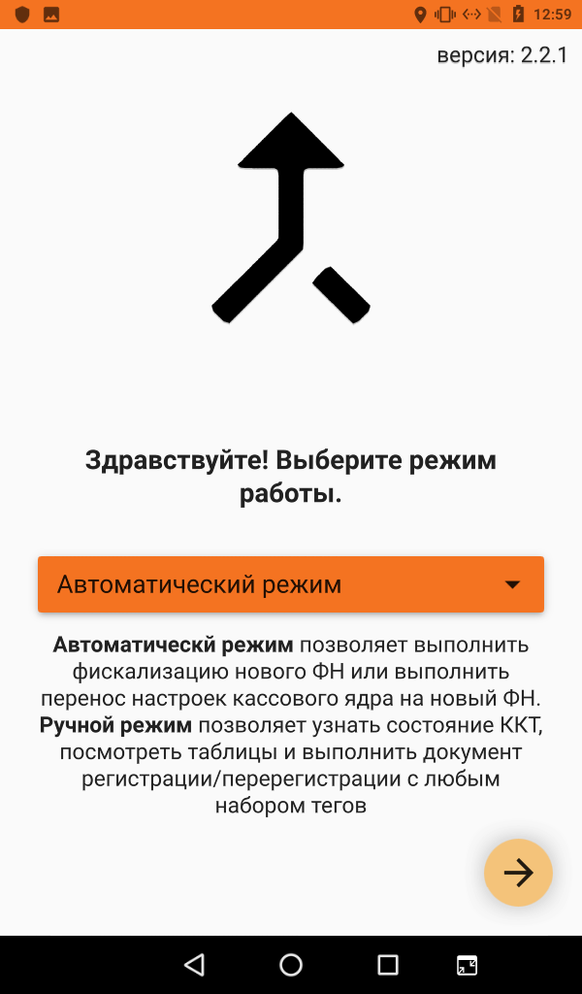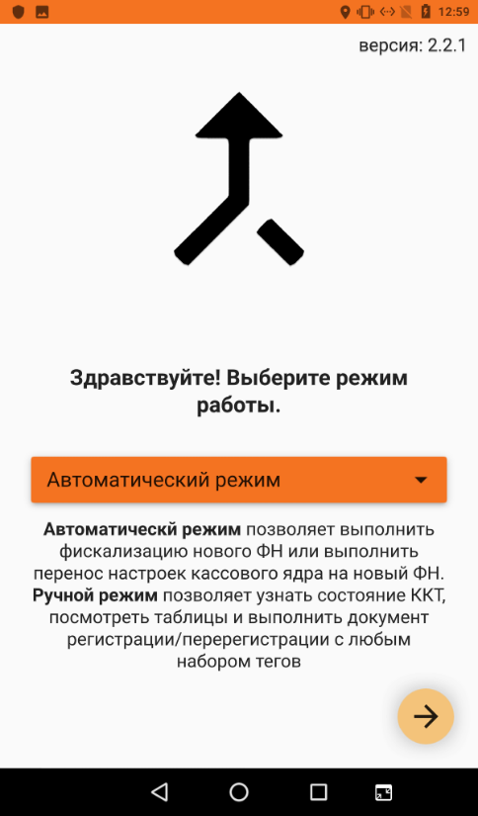
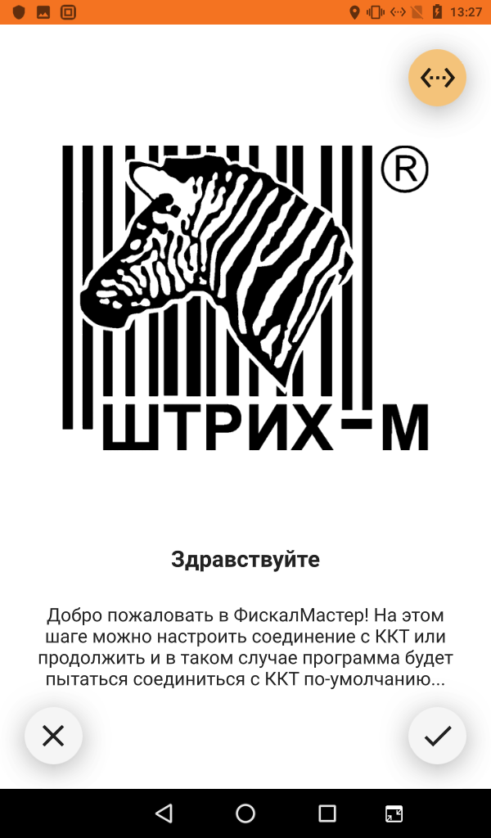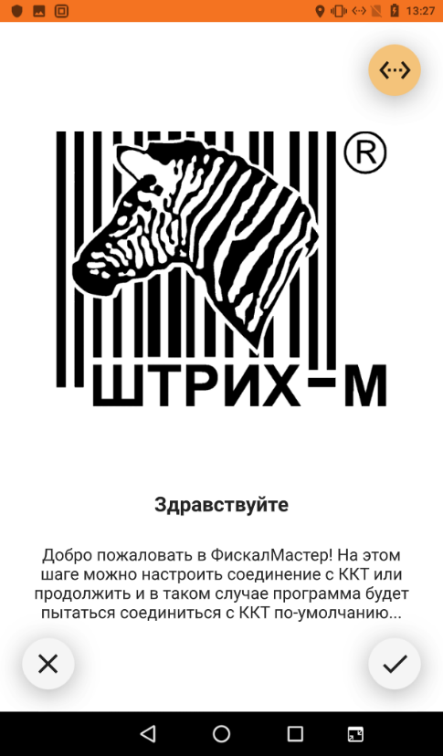
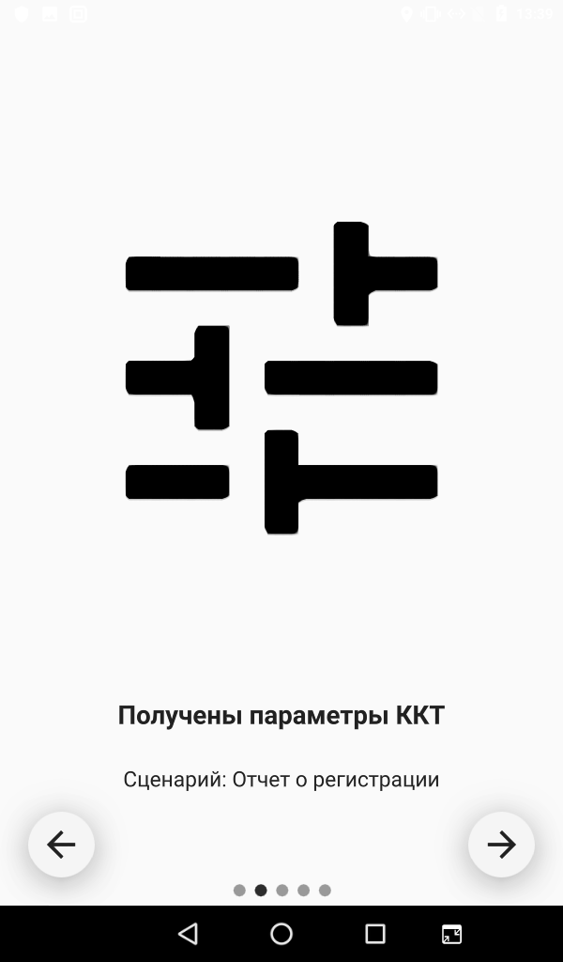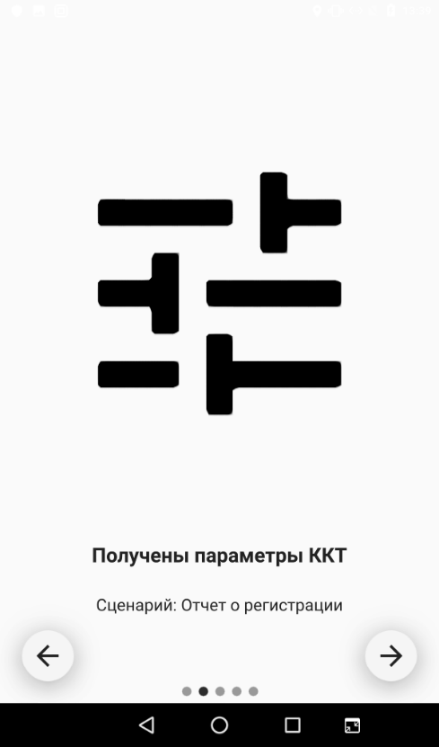
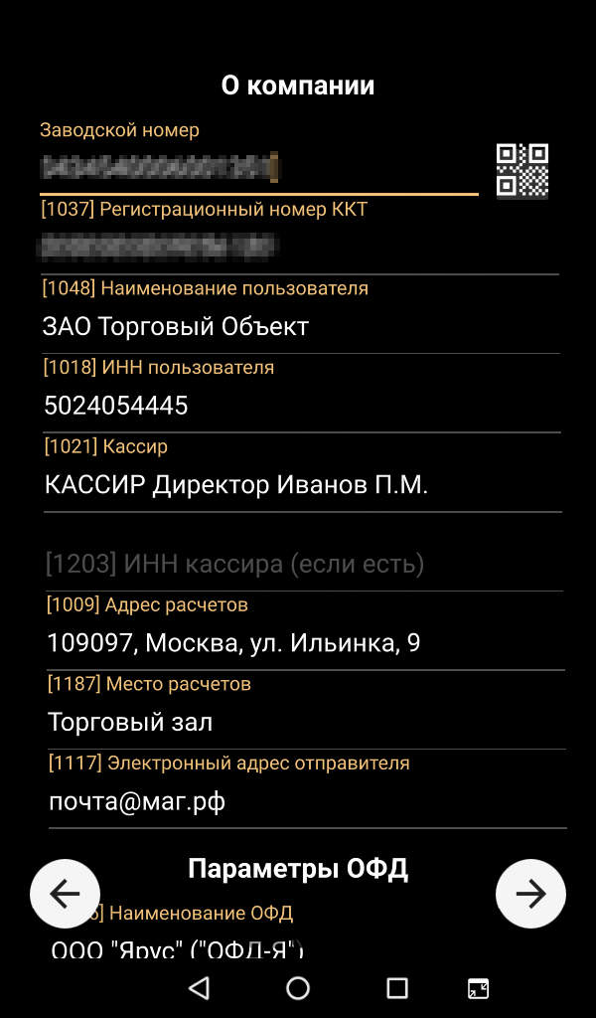
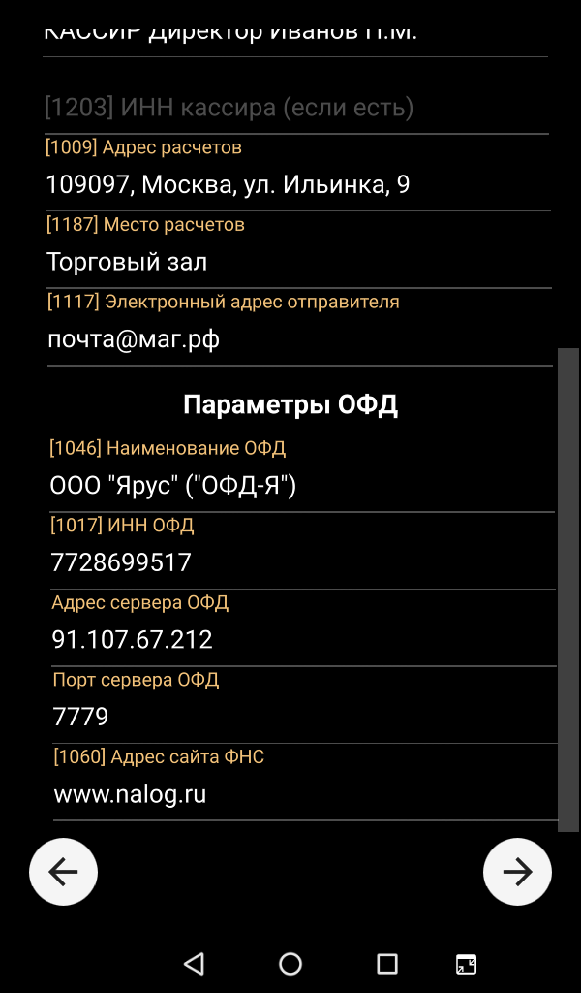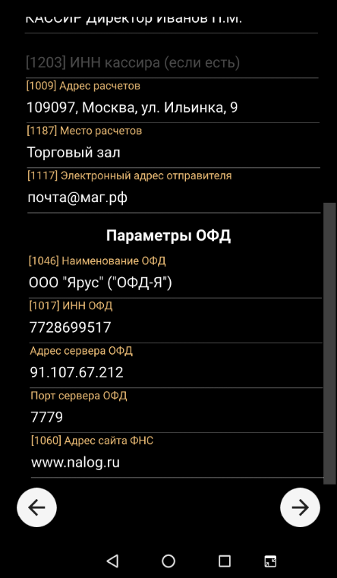
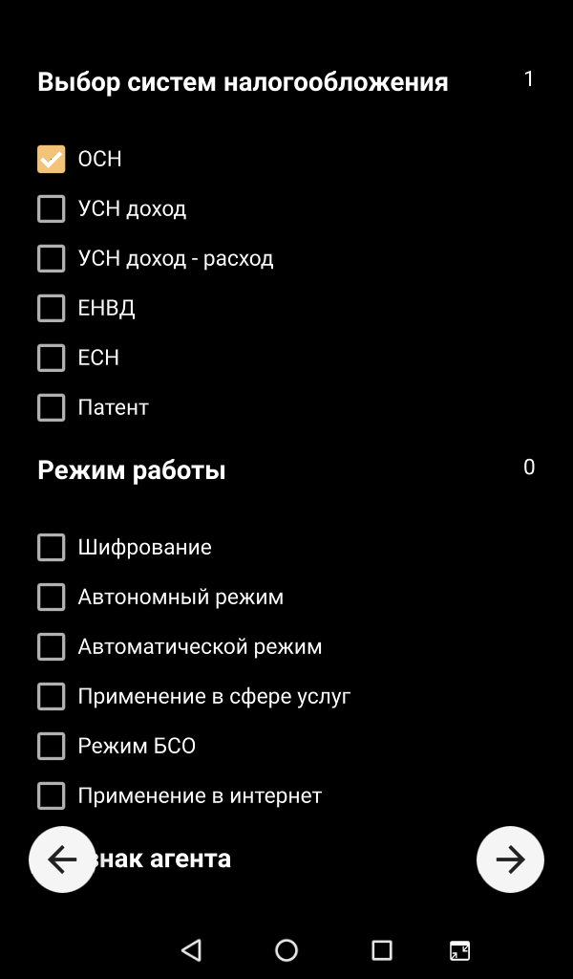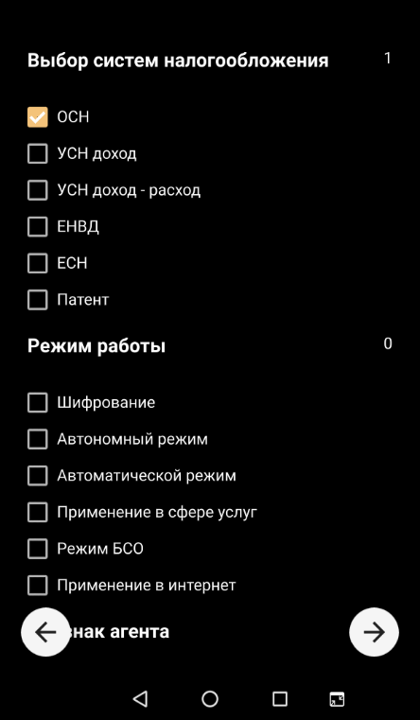
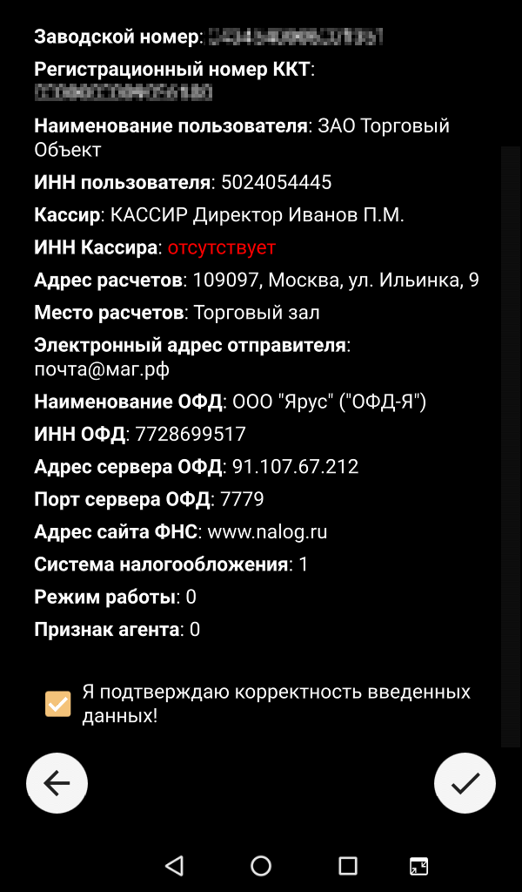
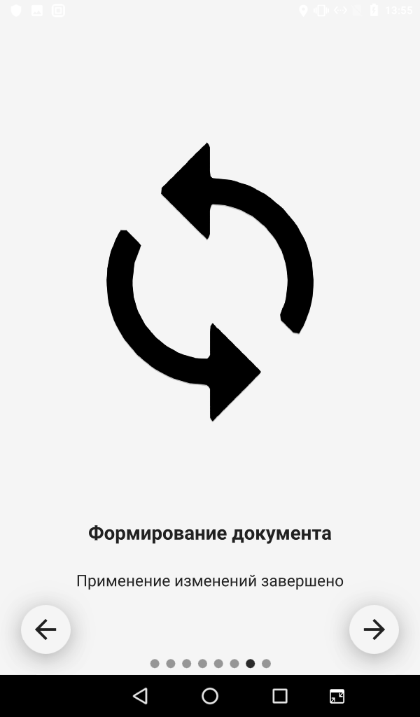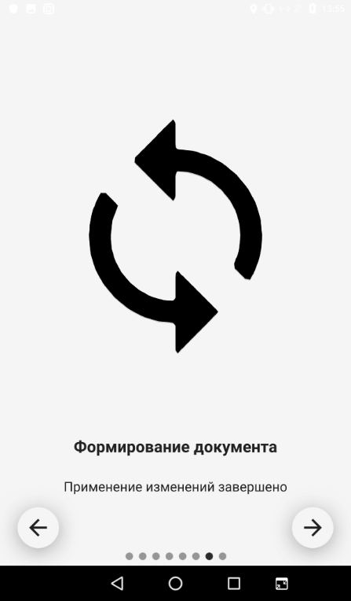
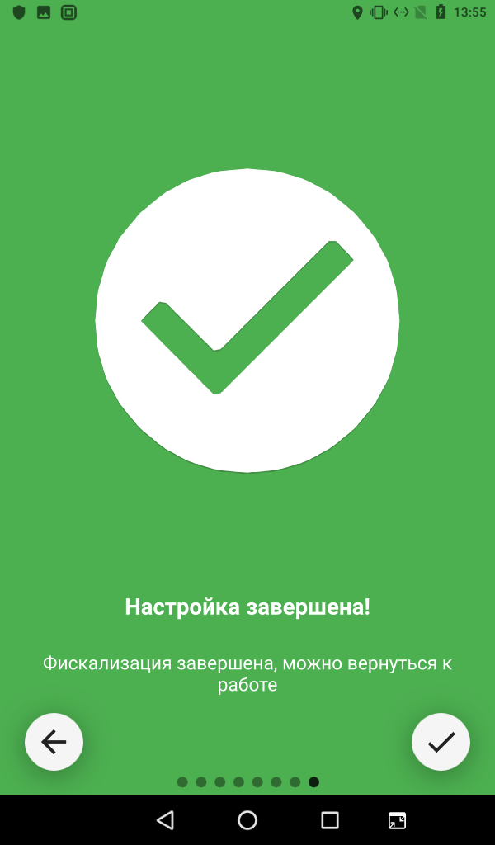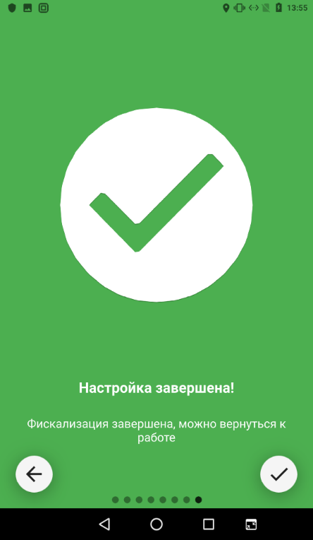
Регистрация/перерегистрация Штрих-Смартпос-Ф/Мини/Карт-Ф в ручном режиме в ФФД 1.05/1.2
Регистрация (фискализация) Штрих-Смартпос-ф/Мини/Карт-ф производится через Fiscal Master. Перед регистрацией ККТ следует убедиться, что версии ПО Кассовое ядро (далее - КЯ) и Fiscal Master (далее ФМ), у вас актуальных версий. После чего, если версии не актуальны, обновить КЯ и ФМ. После обновления КЯ и ФМ обязательно зайти в Настройки - Приложения - Кассовое ядро - Хранилище и нажать кнопку Стереть данные, после чего следует перезагрузить Смартпос! Если версии КЯ и ФМ актуальны, следует так же, зайти в Настройки - Приложения - Кассовое ядро - Хранилище и нажать кнопку Стереть данные, после чего следует перезагрузить Смартпос! После перезагрузки Смартпоса, следует выбрать Ручной режим работы Фискал Мастера, по нажатию кнопки (

) перейти в основное меню и выбрать меню Сервис. Далее следует выполнить тех.обнуление, установить текущую дату/время и ввести ЗН ККТ (указан на шильдике)!
После выполнения подготовительных манипуляций, следует вызвать основное меню (
) найти раздел Фискализация и выбрать необходимую процедуру (Отчет о регистрации/Перерегистрация с заменой ФН/перерегистрация без замены ФН). В открывшемся меню следует выбрать Код причины перерегистрации, указать ЗН ККТ, ИНН, РНМ, Номер ФН, выбрать необходимую систему налогообложения, необходимые режимы работы, проверить данные пользователя и параметры ОФД, после чего нажать на галочку в нижнем правом углу экрана, подтвердить введенные данные установив галочку напротив Вводимые данные корректны и нажать на кнопку Применить. Если все данные введены верно то на экране появится (
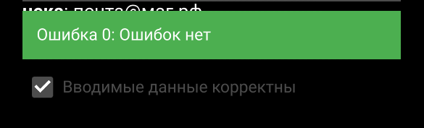
) и распечатается отчет о регистрации/перерегистрации.
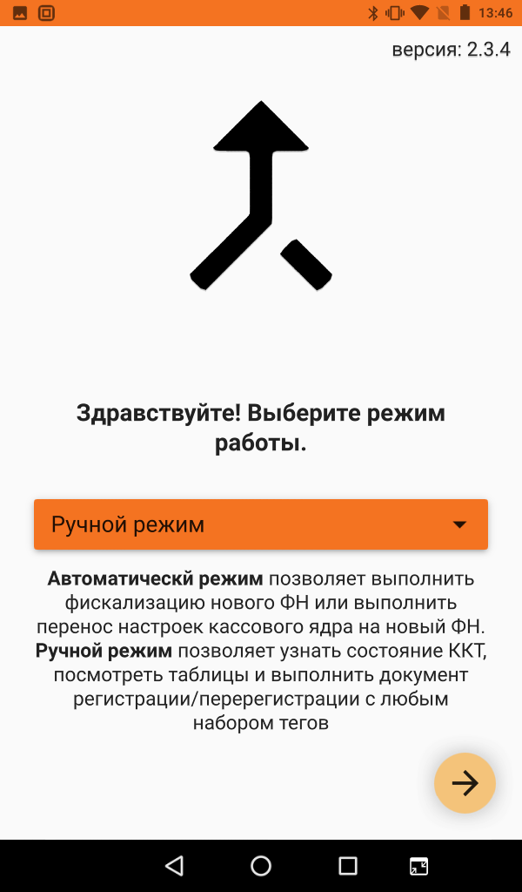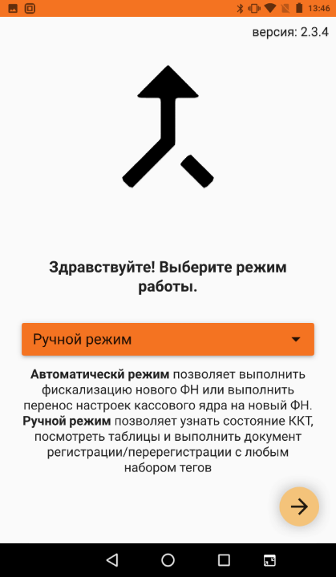
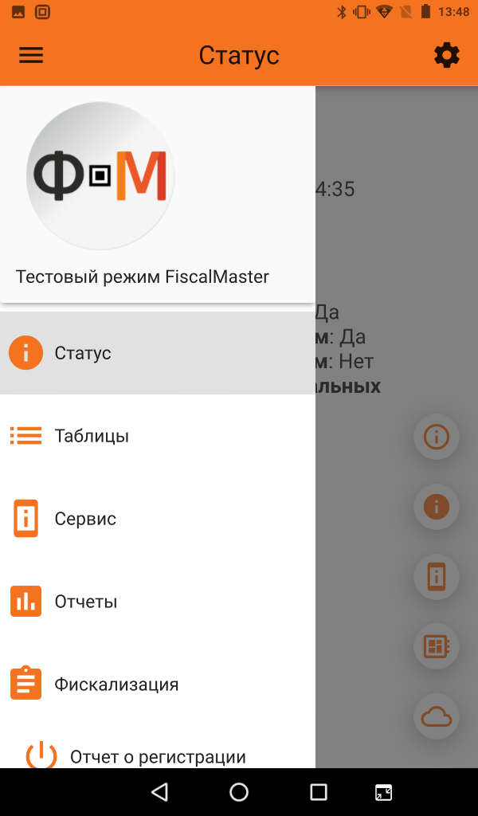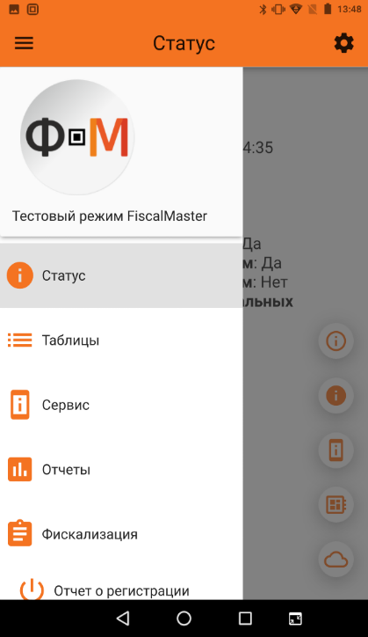
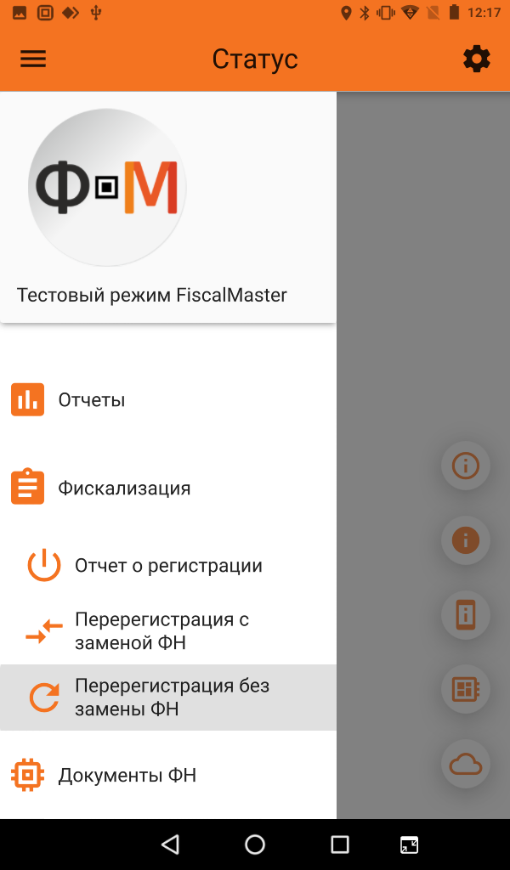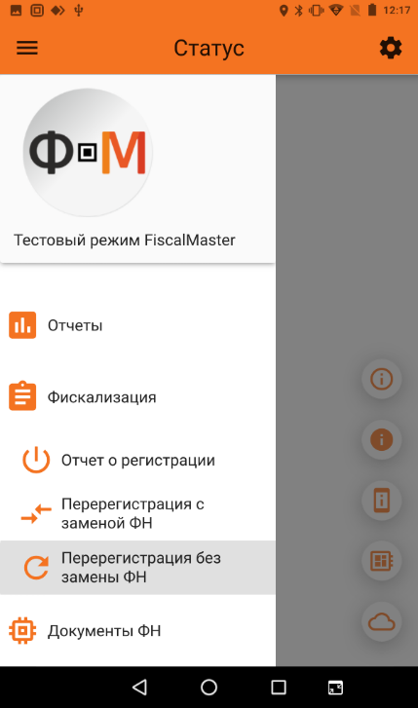
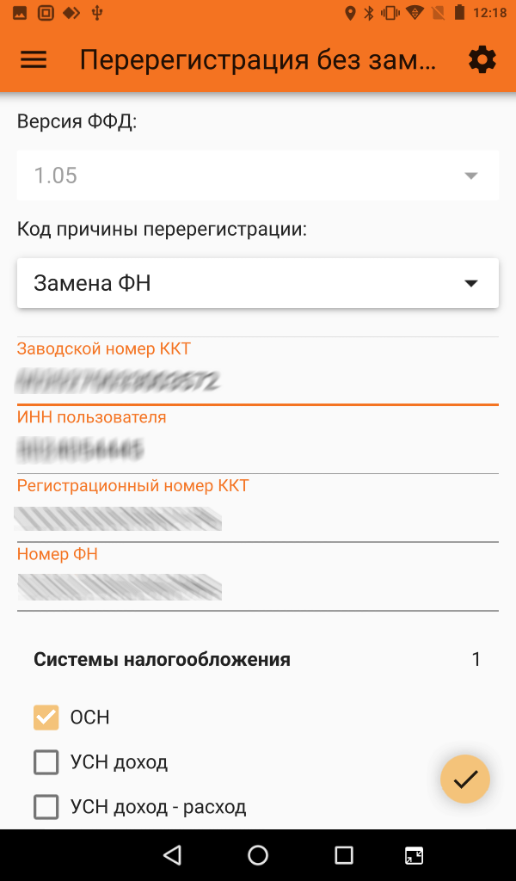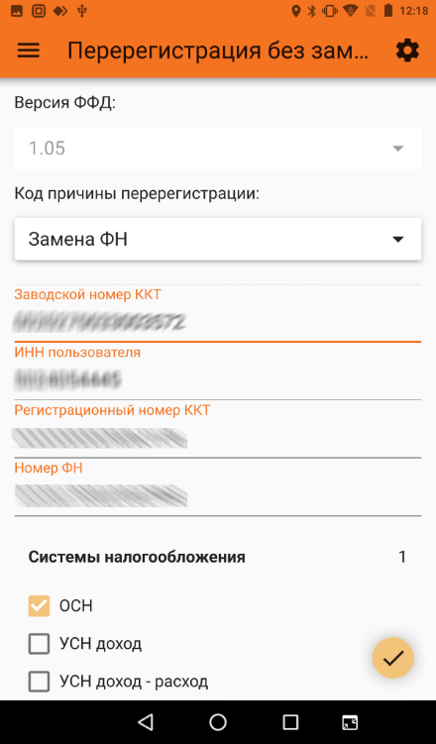
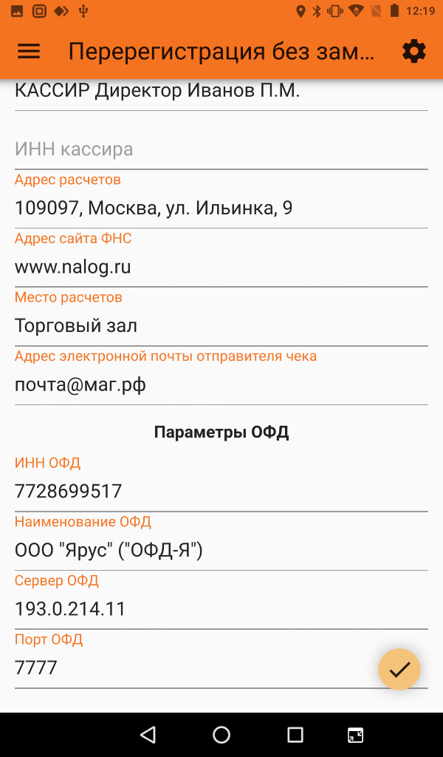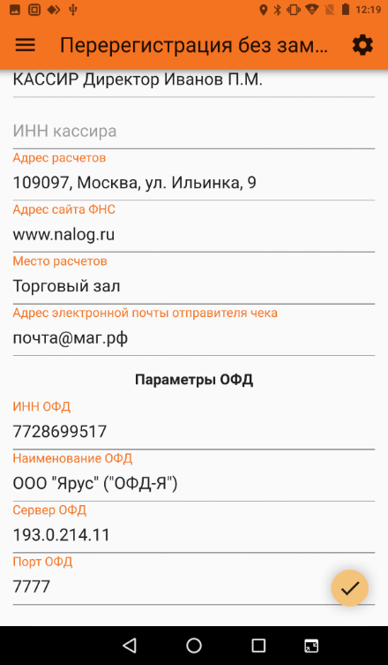
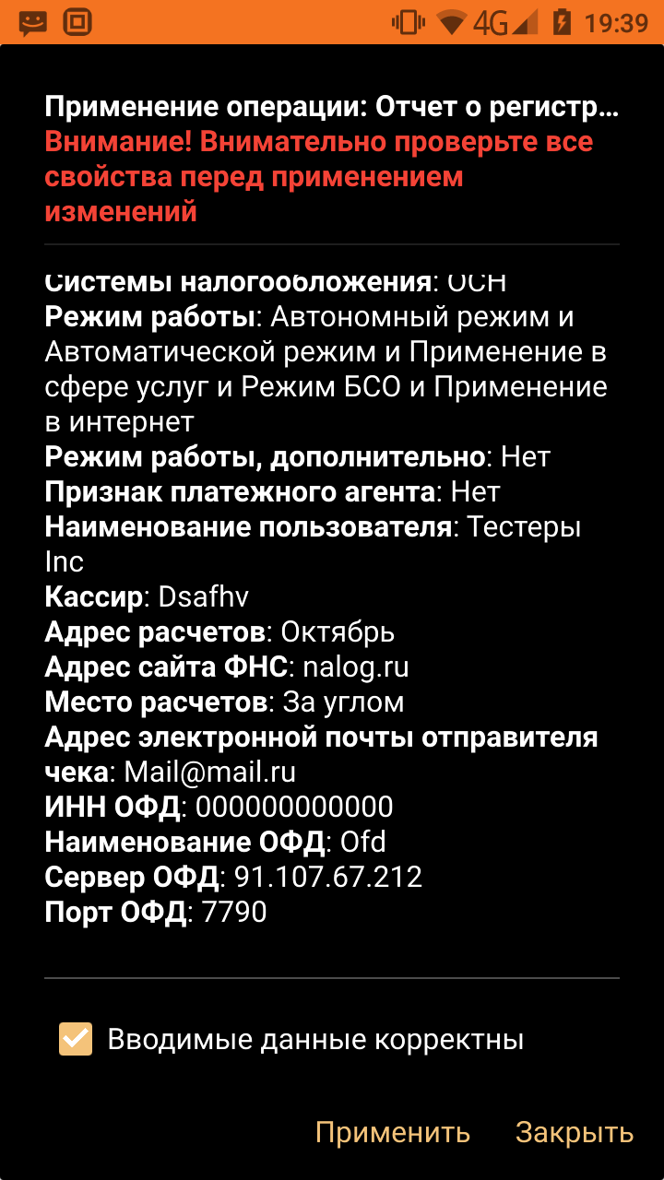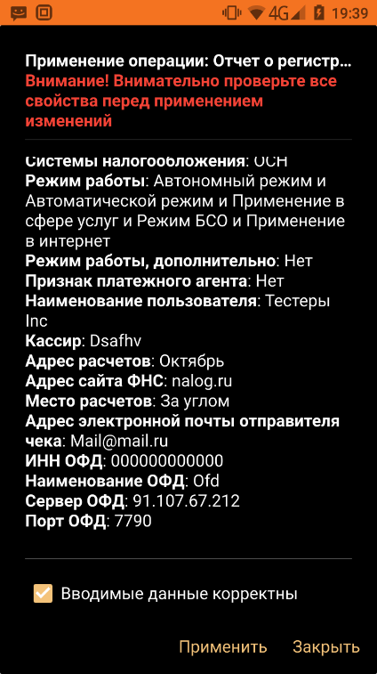
Закрытие архива ФН Штрих-Смартпос-Ф/Мини/Карт-Ф
Закрытие архива ФН можно произвести двумя способами:
- Через интерфейс Теста драйвера ФР.
- Через интерфейс Фискал мастера в устройстве.
Для закрытия архива ФН через интерфейс Теста драйвера ФР следует подключить Смартпос\Мини\Карт-Ф к ПК, в интерфейсе Теста драйвера ФР выбрать пункт (в зависимости от версии Теста драйвера) 11.ФН/02.ФН Сервис - Состояние ФН, и нажать на кнопку “Закрыть фиск. режим”.
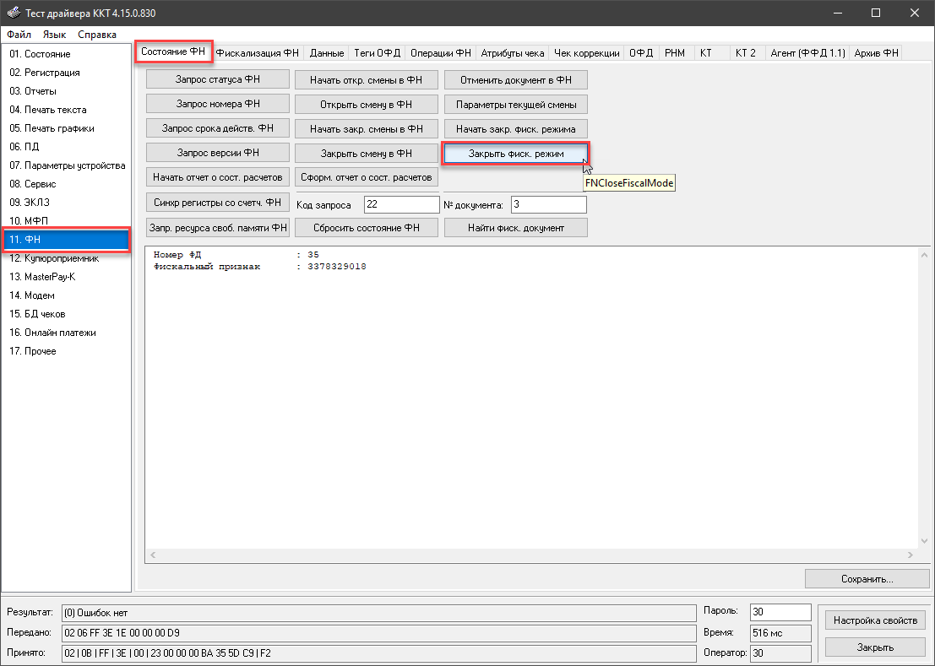
Для закрытия архива ФН через интерфейс Фискал мастера следует закрыть все приложения на устройстве или перезагрузить его. После перезагрузки дождаться загрузки КЯ (сверху слева значок

) открыть приложение FiscalMaster, выбрать “Ручной режим” работы и нажать стрелку далее. В открывшемся окне сверху слева, кнопка Меню
. В выпавшем меню следует найти меню Сервис и открыть него. В меню Сервис следует найти секцию “Фискальный накопитель” и в ней выбрать опцию “Закрыть фискальный режим”.
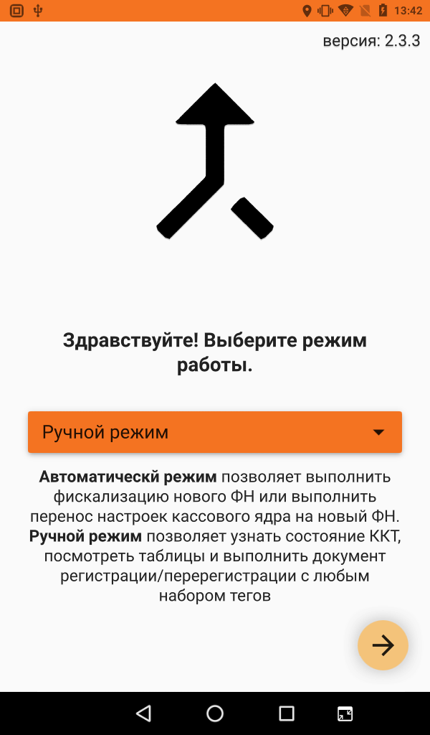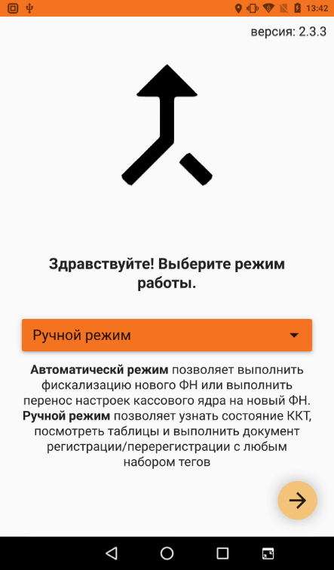
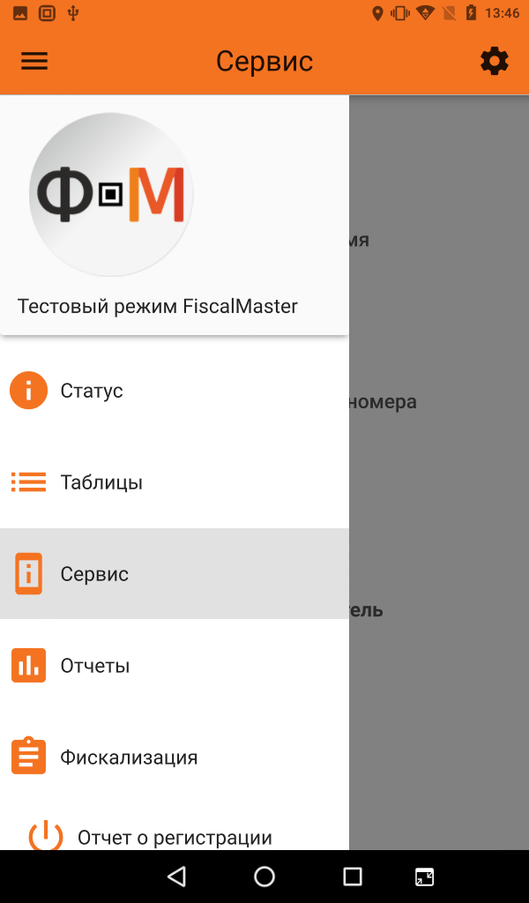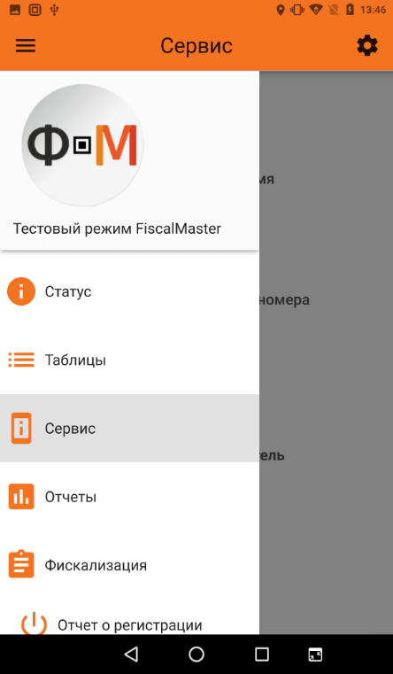
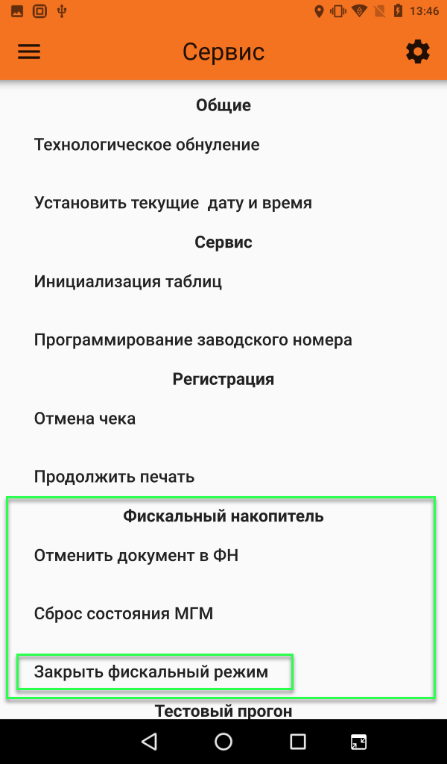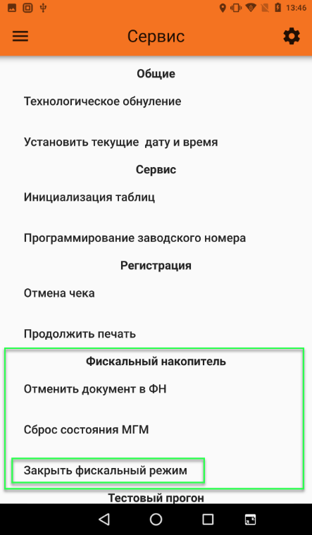
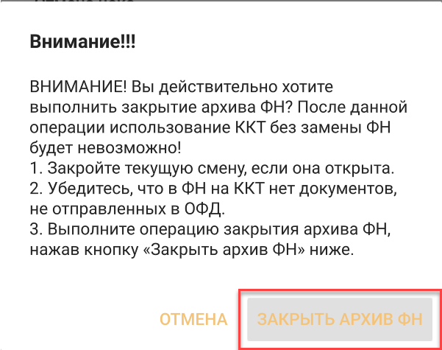
FAQ по Штрих-Смартпос-Ф
- Не работает, что-либо в приложении Плюс Кассир.
Поддержка Плюс Кассир прекращена в октябре 2018 года. Проект свернулся и развития не получит. Рекомендуемые приложения для работы на Смартпос: iLexx-lite, Торговля.Онлайн, AQSi, Бифит касса.
- Как удалить приложение iLexx.transport из Карт-Ф.
На последних партиях Карт-Ф сделали набор приложений более универсальным - поставили на аппарат приложение для транспортных проектов ilexx.transport, так как кассы уходят не только в розничную торговлю и услуги, но и в транспортные проекты. Если приложение ilexx.transport в работе не используется то ниже описано как его удалить:
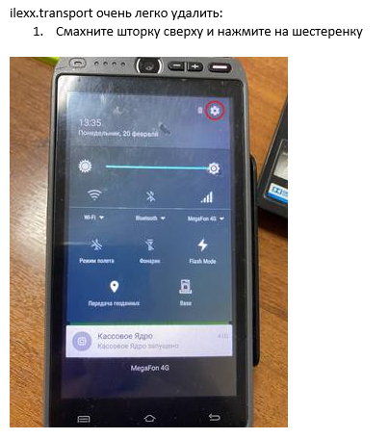
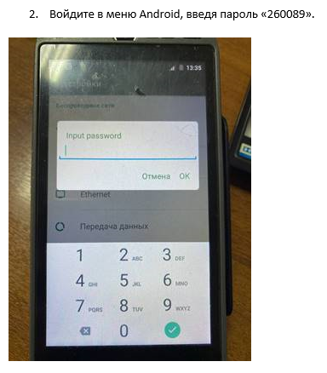
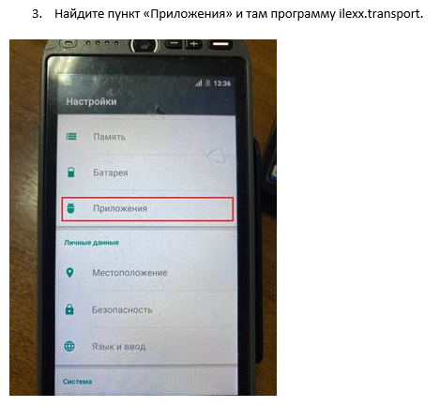
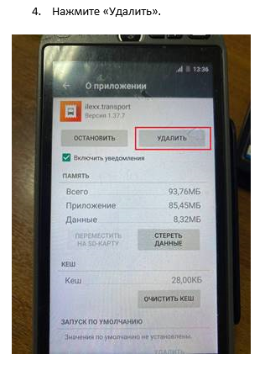
- При обращении к КЯ получаем Ошибку ввода вывода.
Скорее всего у вас параллельно с ФМ запущено или клиентское приложение, или Смартпос в данный момент общается с Тестом драйвера ФР (если подключен к ПК)
Соответственно надо закрыть все приложения которые могут использовать КЯ и попробовать снова. Список ошибок можно подглядеть тут.
- При запросе состояния, Смартпос пишет – Ошибка ПО/Замена ПО.
Как правило ошибка возникает если : была установлена новая версия КЯ или были стерты данные приложение Кассовое Ядро. Лечится тех.обнулением, ну и вообще если хочется сделать тех.обнуление, то установить новое КЯ или стереть данные об уже установленном, это самый простой способ.
- Тех.обнуление в Смартпос-Ф/Мини/Карт-Ф
Для перевода Штрих-Смартпос-Ф в режим разрешения тех.обнуления следует или зайти в Настройки (вход в настройки в Карт-Ф залочен паролем - 260089) - Приложения - Кассовое Ядро - Хранилище и нажать кнопку Стереть данные:
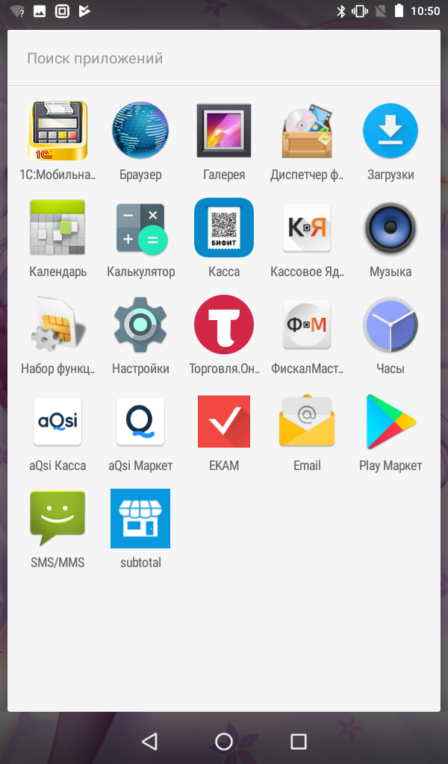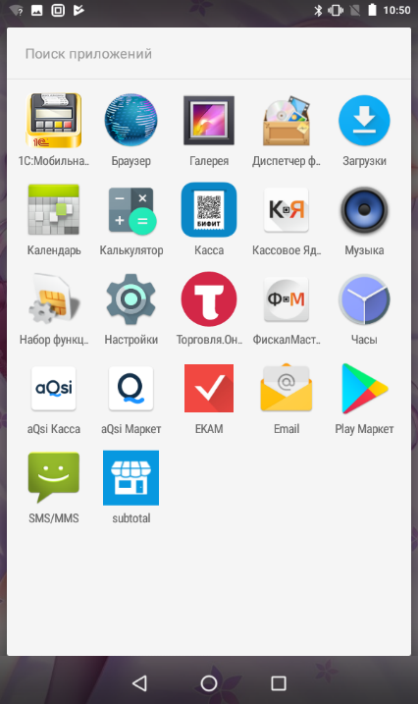
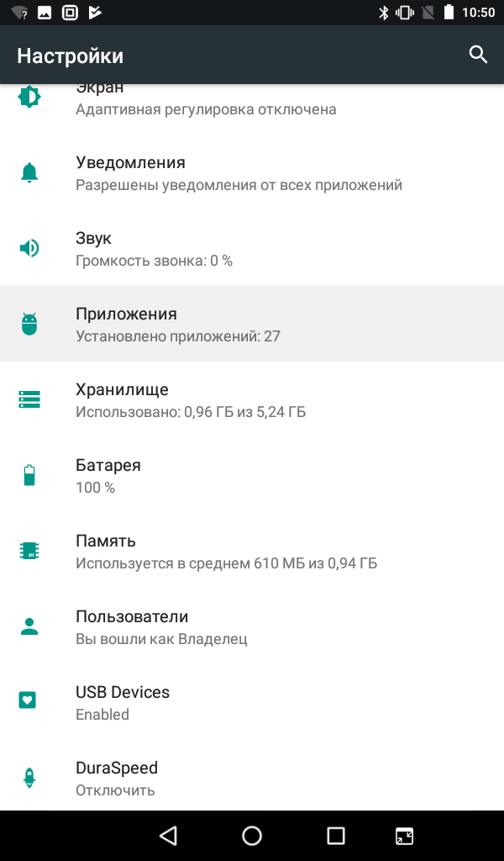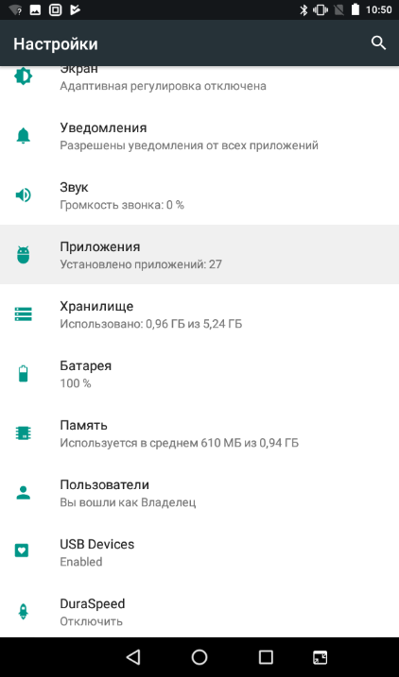
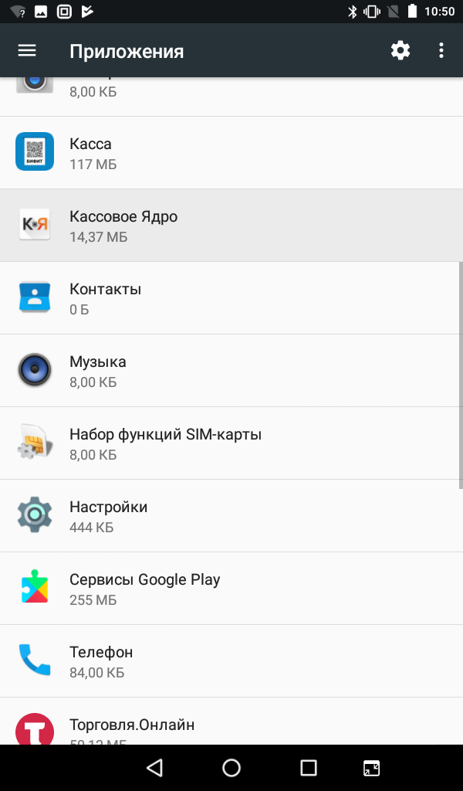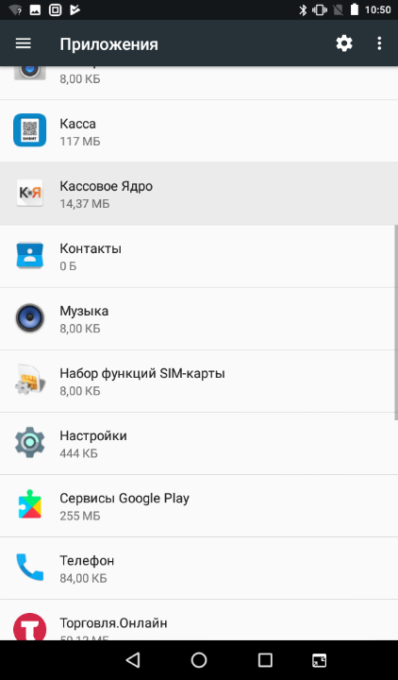
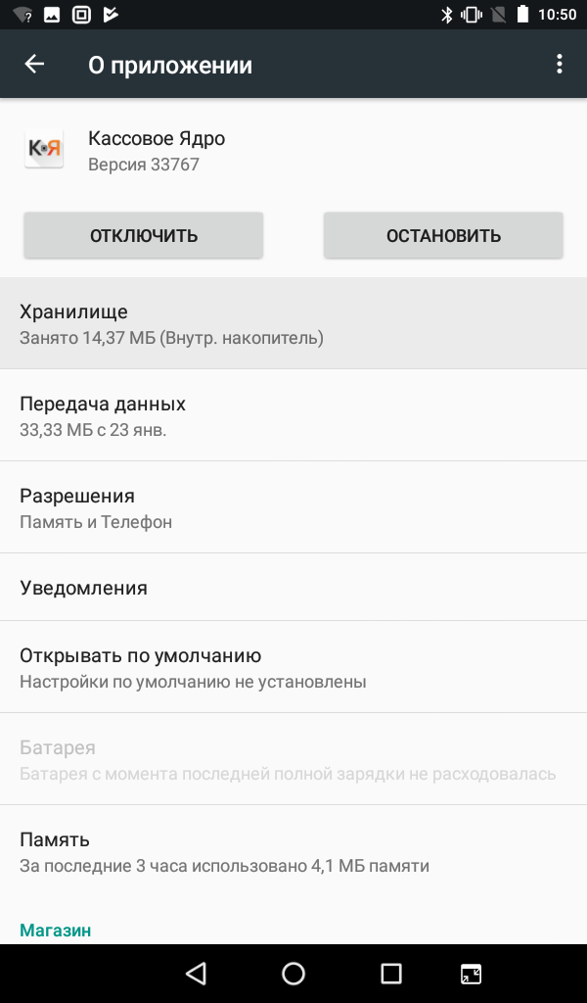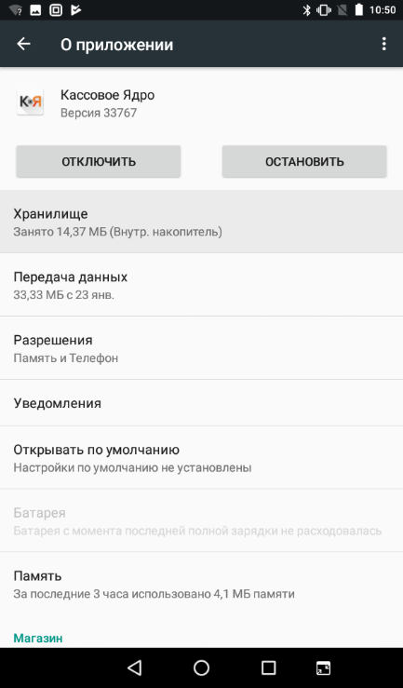
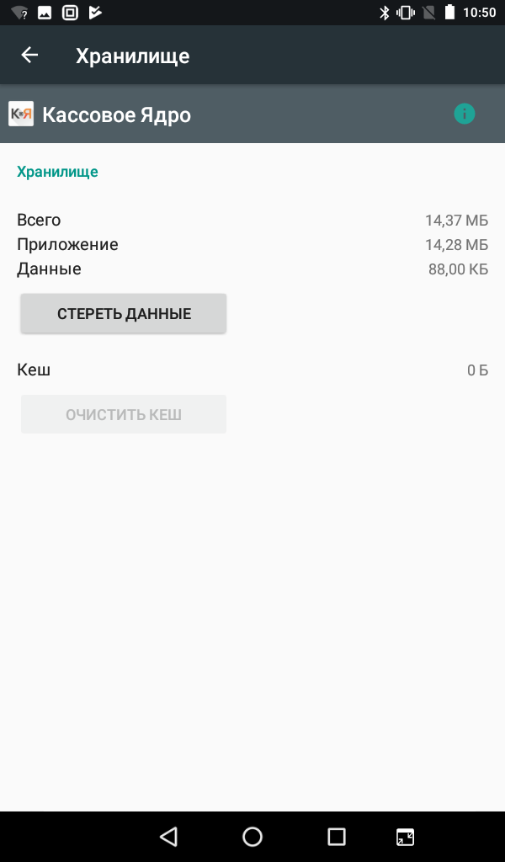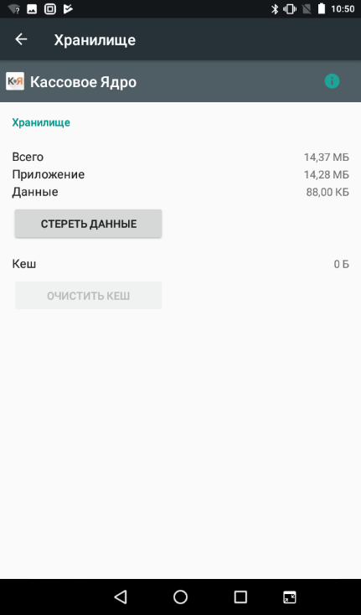
После чего следует перезагрузить Смартпос, после перезагрузки дождаться загрузки КЯ (сверху слева значок
) зайти в приложение Фискал мастер в ручном режиме и выполнить тех.обнуление, установить текущие дату и время, и ввести ЗН ККТ(указан на шильдике ККТ) и лицензии если работа производится в ФФД 1.2:
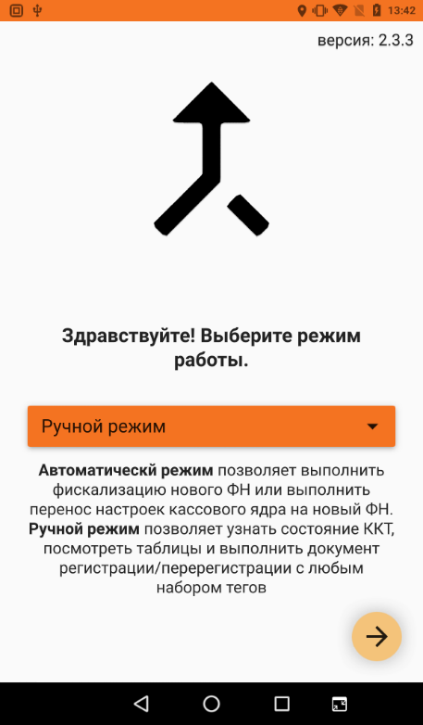
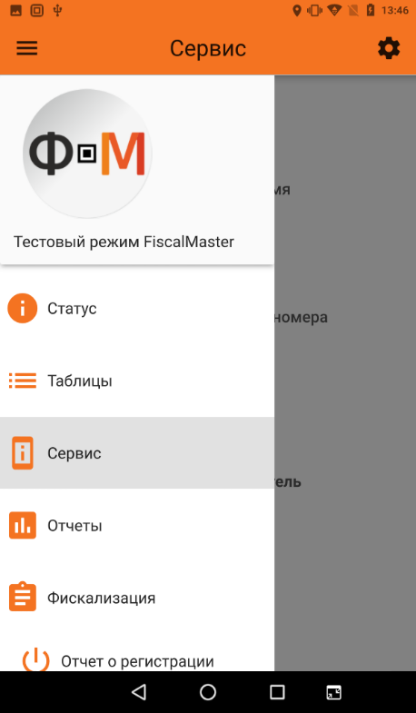
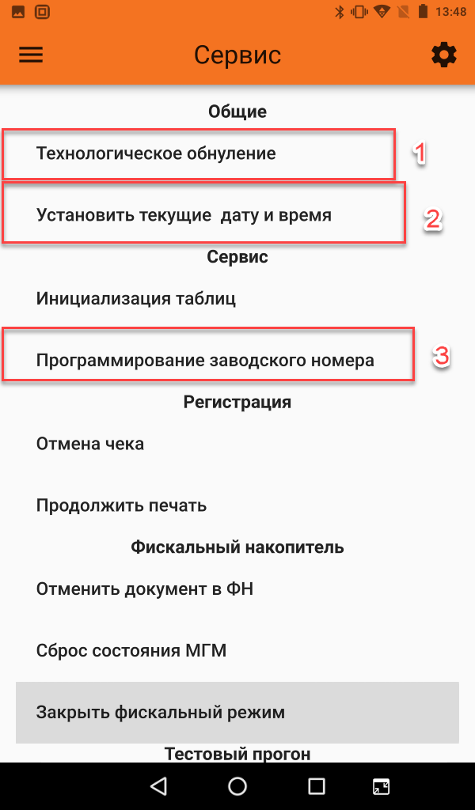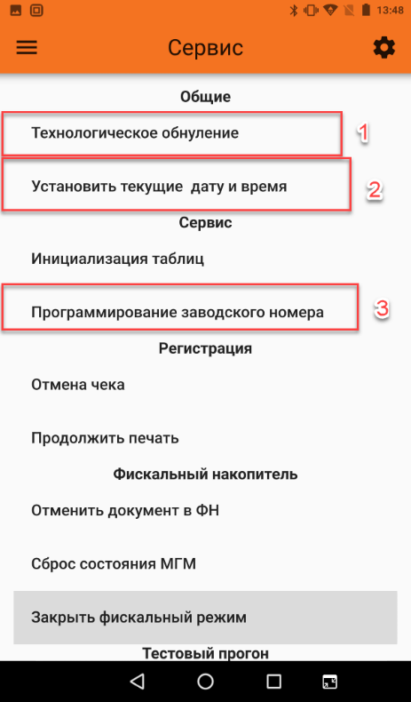
Следует понимать что тех.обнуление сбрасывает не только настройки Таблиц Смартпоса, но и ЗН устройства, и введенные лицензии. Дата/время, ЗН и лицензии обязательно вводятся после тех.обнуления!
После введения ЗН и лицензии ККТ следует перезагрузить устройство.
- Тех.обнуление Через Тест драйвера ФР – Скачиваем устанавливаем и открываем утилиту Тест драйвера ККТ
Переходим по кнопке “Настройка свойств”(1) в настройку соединения (2). Выбираем подключение TCP сокет. Указываем IP адрес Смартпоса в строке Адрес, и в строке Порт указываем порт «12345». Нажимаем проверка связи. В строке Результат мы должны увидеть – Замена ПО.
После чего в окошке Настройка свойств находим кнопку “Сервис”(3). И в открывшемся окошке Сервис(4), находим и нажимаем кнопку “Технологическое обнуление”(5) после чего жмем “Установить текущие дату и время”(6).
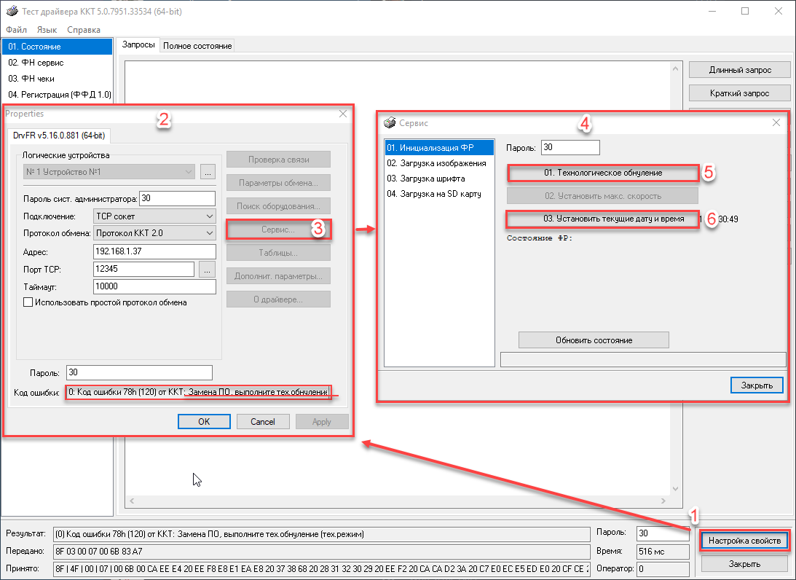
И, так как функцию ККТ в Смартпос-Ф/Смартпос-мини-Ф/Карт-Ф выполняет приложение - КЯ, следует понимать, что после выполнения тех.обнуления, в КЯ следует ввести заводской номер (ЗН ККТ) указанный на шильдике Смартпоса и лицензии ККТ.
- Заводской номер в Смартпос-Ф/Смартпос-мини-Ф/Карт-Ф.
Заводской номер может, и будет слетать при смене КЯ или удалении данных КЯ. Восстановить его обратно можно при первичной регистрации ФН в Смартпос-Ф, посредством программы ФМ, или через тест драйвера ФР:следует подключить Смартпос-Ф к ПК по Wi-Fi или по Ethernet, и установив в тесте драйвера ФР связь с аппаратом, перейти в пункт 10.Сервис - Программирование, найти там строку Заводской номер, внимательно переписать ЗН с шильдика на Штрих-Смартпос-Ф без тире между цифрами в поле ЗН, и нажать кнопку Записать.
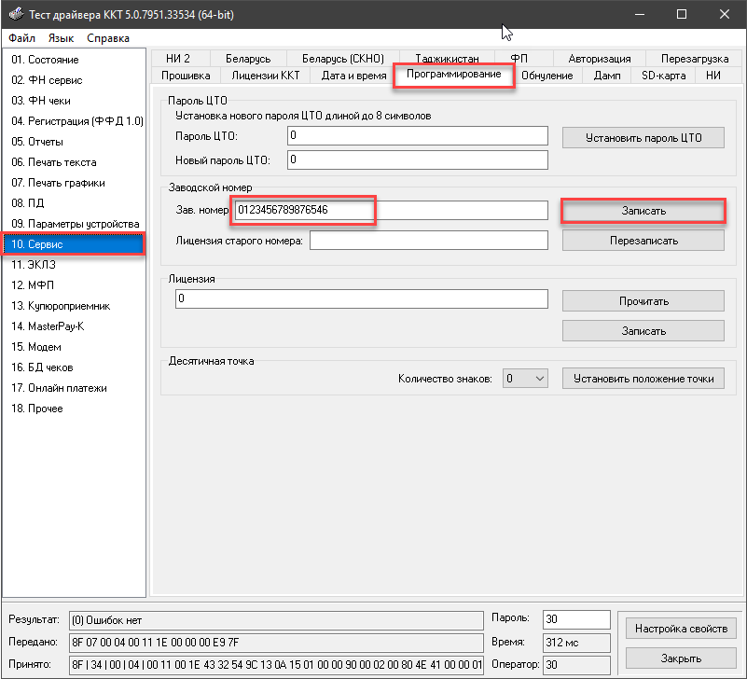
В последних версиях ФМ (2.5.0) функция записи заводского номера ККТ добавлена в интерфейс программы и доступна в меню Сервис.
- При попытке установить связь с Тестом драйвера ФР на ПК – -8: Connect timed out.
В 99% случаев так происходит, потому, что на Смартпосе запущено или клиентское приложение или запущен Фискал Мастер которые занимают КЯ. Соответственно все приложения необходимо закрыть и попробовать установить связь еще раз. Если вышеописанные манипуляции не помогли, следует убедиться что КЯ загружено (сверху слева значок
), проверить что Wi-Fi на Смартпос есть и ip адрес указываемый в интерфейсе теста драйвера соответствует ip адресу который присвоен Смартпосу в настройках Android. Убедиться что и ПК и Смартпос находятся в одной подсети. Попробовать перезагрузить Смартпос и ПК.
- Как зарегистрировать Смартпос-Ф/Смартпос-мини-Ф/Карт-Ф в автономном режиме.
Для регистрации Смартпос в автономном режиме, при регистрации в ФМ в поле ИИН ОФД, следует указать - 000000000000 (12 нулей см. изображение ниже)
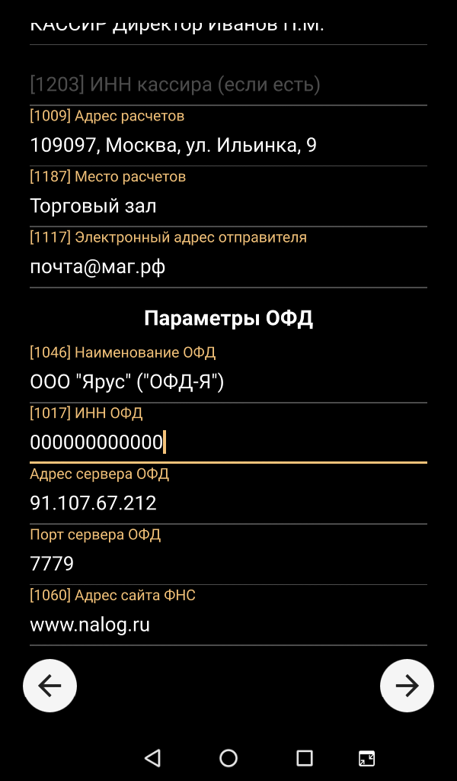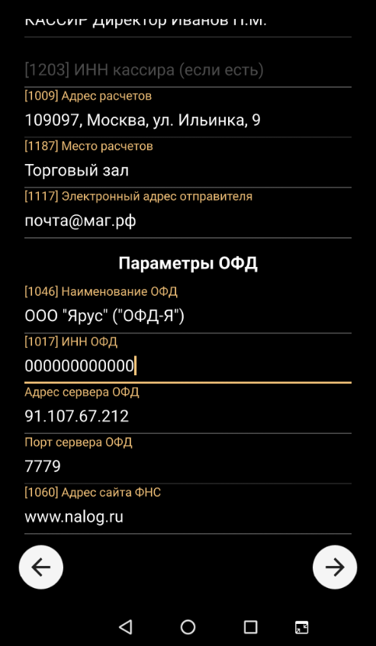
Наименование ОФД указать все же придется, имя не важно, ввести можно буквально любое, сам тег 1046 в ФН, при регистрации не попадает.
- Для работы с маркировкой в ФФД 1.05, для печати символа “М”
на чеке, в новых версиях КЯ (с версии КЯ 36330 и по 37246 версию), следует в 1-й таблице в 50-ом поле (Автопечать тегов 0 - Выкл, 1 - Вкл) установить значение “1”. И внимательно ознакомиться с чейнждлогом КЯ. А именно:
1. Чтобы распечатать реквизит "[М]" тега 1162 <код товара> перед названием товара на чеке без передачи "[М]" в тег 1030 <наименование предмета расчета> в ЭФ необходимо предварительно передать тег 1162 Командой FF4Dh <Передать произвольную TLV структуру привязанную к
операции> и в начало строки наименования товара добавить в виде префикса "[М] " в поле "Наименование товара" в Команде FF46h <Операция V2>.
Функция доступна для ККТ "ШТРИХ-СМАРТПОС-Ф", "ШТРИХ-СМАРТПОС-Ф" МИНИ, ККТ "ШТРИХ-КАРТ-Ф".
- Как обновить Кассовое Ядро и Фискал мастер на Штрих-Смартпос-Ф/Смартпос-Мини-Ф.
Чтобы обновить КЯ и ФМ на Смартпосе надо сперва скачать актуальные версии приложений, после следует скопировать разархивированные файлы КЯ и ФМ в формате apk на флеш носитель и установить его в соответствующий разъем в Смартпос-Ф. Затем в Диспетчере файлов, в Смартпос-Ф, надо выбрать ваш флеш носитель и поочередно установить приложения КЯ и ФМ. После чего следует перезагрузить Смартпос, чтобы новые версии приложений начали работать (по-умолчанию, при переустановке КЯ, оно само не запускается, и для этого следует перезапустить Смартпос). После перезагрузки Смартпоса следует в ручном режиме в ФМ, выполнить тех.обнуление и установить текущую дату и время.
Также можно воспользоваться встроенным браузером в образ Смартпос-Ф и скачать и установить приложение из интернета, либо воспользоваться сервисом Google Market при его наличии. Во все модели, кроме Карт-Ф и Смартпос-Ф с образом под Дело Банк, можно устанавливать сторонние приложения.
- Печать длинного или короткого чека в суточном отчете
Таблица 1 поле 49, значение 1 - не печатать суммы в отчете о закрытии смены, значение 0 - печатать суммы в отчете.
Таблица 1 поле 23, значение 1 - печатать типы полученной оплаты, значение 0 - не печатать.
Таблица 1 поле 20, «Тип суточного отчета» При помощи этого параметра настраивается форма отчета о закрытии смены. Если значение этого параметра равно «1», то выводится длинный отчет о закрытии смены. Если значение этого параметра равно «0», то выводится короткий отчёт.
- Как отключить печать бумажных чеков на Смартпос-Ф/Смартпос-мини-Ф/Карт-Ф
Таблица 1 поле 48:
Значение 1 - не печатать бумажные чеки, печатаются только открытие и закрытие смены.
Значение 0 - бумажные чеки печатаются.
При этом следует передавать тег 1008 в документ.
- Как настроить компактный чек на Смартпос-Ф/Смартпос-мини-Ф/Карт-Ф
Для настройки компактного чека можно использовать настройки в Таблице 1, полях 18 и 21:
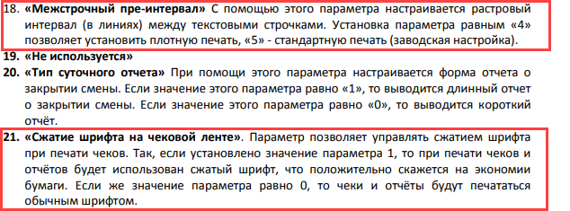
- Печать тегов 1227, 1008, 1042, 1038, 1117, 1060
Начиная с версии КЯ - 1.3.36258 (чейнджлог) печать необязательных тегов включается в 1-ой таблице 10-ом поле.
Изменено Т1П10 "0:1227,1008; 1:1042,1038; 2:1117; 3:1060" - битовое поле (значения 0...31):
- бит 0 (по умолчанию включен) включает печать в чеке тегов 1227 <покупатель (клиент)> и 1008 <телефон или электронный адрес покупателя> в командах: позиция чека (1008), закрытие чека (1227, 1008), чек коррекции (1008);
- бит 1 (по умолчанию выключен) включает печать тегов 1042 <номер чека за смену> и 1038 <номер смены> в командах: открытие чека, позиция чека (для открытия чека), чек коррекции;
- бит 2 (по умолчанию выключен) включает печать в чеке тега 1117 <адрес электронной почты отправителя чека> в командах: позиция чека, закрытие чека;
- бит 3 (по умолчанию выключен) включает печать тега 1060 <адрес сайта ФНС> в командах: открытие чека, позиция чека (при открытии чека), чек коррекции.
Для понимания какие значения вводить в поле 10, рекомендуется использовать калькулятор Windows. Следует перевести калькулятор в режим работы с двоичными числами (BIN). Еще больше упростить задачу можно, если нажать на кнопку “Bit toggling keypad” (как на первом изображении) это позволит включать/выключать биты просто кликнув мышкой по 0 или 1, в той или иной группе бит. 1 - включенный бит, 0 - выключенный. Так как считаются биты справа налево, то тыкать в калькулятор имеет смысл в нижнюю правую группу бит(как указано на втором изображении).
Допустимые значения для таблицы 1 поля 10 - от 0 до 31.
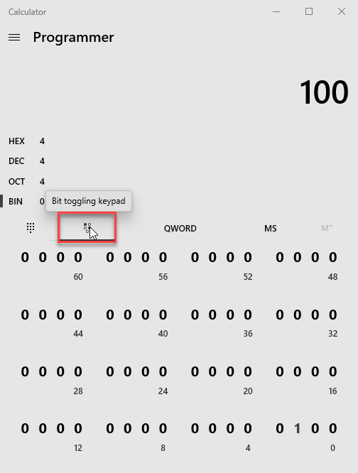
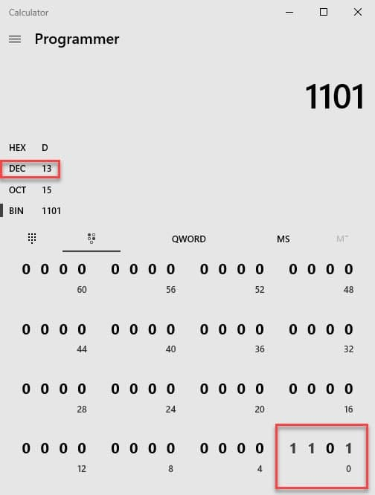
Ориентироваться, что внести в таблицу 1 поле 10, следует на значение в поле DEC(см. изображение 2), где будет указано значение в десятичном виде которое затем следует внести в 1-ую таблицу 10-ое поле в Смартпос-Ф.
Если совсем лень заморачиваться с калькулятором, то ниже представлены уже готовые решения:
0 0 0 1 - включен нулевой бит, десятичное значение – 1 (значение по умолчанию в КЯ)
0 0 1 0 - включен первый бит, десятичное значение - 2
0 1 0 0 - включен второй бит, десятичное значение - 4
1 0 0 0 - включен третий бит, десятичное значение - 8
1 1 1 1 - включены все четыре бита, десятичное значение - 15
0 0 1 1 - включены нулевой и первый бит, десятичное значение - 3
1 1 0 0 - включены второй и третий, отключены нулевой и первый, десятичное значение - 12
1 1 1 0 – выключен нулевой бит, десятичное значение – 14
1 1 0 1 - выключен первый бит, десятичное значение - 13
1 0 1 1 - выключен второй бит, десятичное значение - 11
0 1 1 1 - выключен нулевой бит, десятичное значение - 7
- Как обнулить МГМ(ФН) в Смартпос-Ф/Смартпос-мини-Ф/Карт-Ф*
Точно так же как и с любой другой ККТ производства Штрих-М: подключаем ККТ к ПК к Тесту драйвера ФР. Переходим в пункт 11.ФН и вкладку Состояние ФН. На вкладке Состояние ФН находим окошечко - Код Запроса, и ставим в окошечко значение “22”, после чего нажимаем ниже кнопку - Сбросить состояние ФН.
Незадокументированный нюанс: если выполнение команды сброс состояния ФН, заняло по времени менее 6 сек, то ваш МГМ(ФН) скорее всего неисправен и подлежит замене.
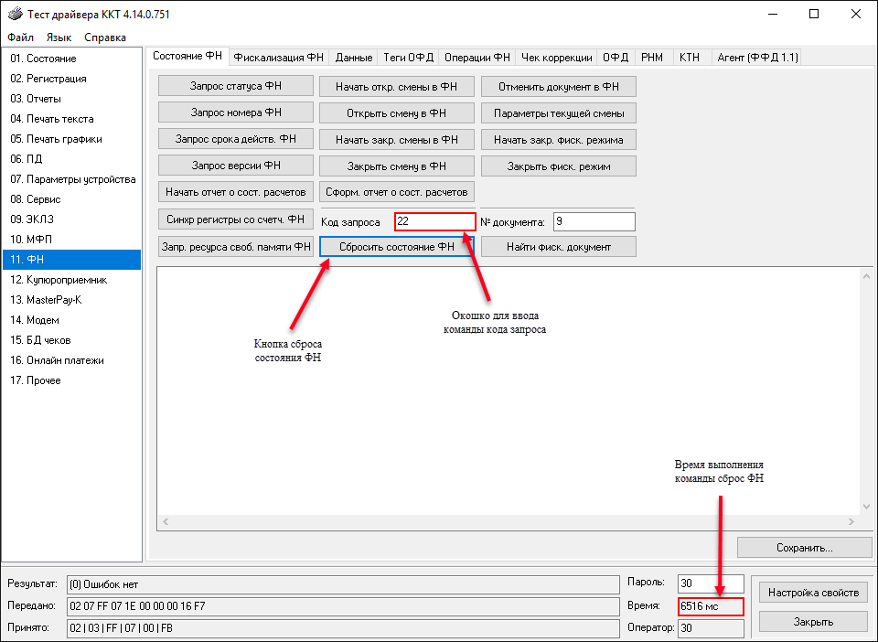
*В версиях ФМ 2.2.1 и выше появилась возможность сбрасывать состояние МГМ ФН прямо из интерфейса Фискал Мастера.
- Индикаторная панель ШТРИХ-СМАРТПОС-Ф
На лицевой панели ККТ расположены 2 светодиода (правый светодиод оранжевый).
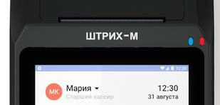
Функциональное назначение светодиодов описано в таблице ниже:
Светодиод
Цвет
Состояние
Не мигает
Мигает
Левый светодиод
(связь)
Синий
Установлена SIM-карта,
есть связь по 2G/3G
-
Правый светодиод
(питание)
Зелёный
ККТ не заряжается от сети (работает автономно от батареи), при этом заряд батареи >15%
ККТ включена, не заряжается от сети (работает автономно от батареи), при этом заряд батареи <15%
Оранжевый
ККТ включена, заряжается от сети, при этом заряд батареи >15%
-
Лимонный
ККТ включена, питание от сети, при этом батарея отсутствует
-
Красный и оранжевый (попеременно)
-
ККТ включена, заряжается от сети, при этом заряд батареи <15%
Красный и лимонный (попеременно)
-
ККТ включена, питание от сети, при этом батарея отсутствует
Красный
ККТ выключена, но заряжается от сети
-
Если в указанных выше комбинациях правый светодиод вместо оранжевого цвета горит лимонным, то это означает, что аккумулятор кассы не подключен к разъёму на материнской плате или подключен, но по какой-то причине не определяется кассой.
Вопросы, уточнения, предложения по правкам: tp42@shtrih-m.ru

